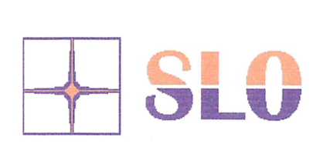

BULLETIN D'ADHESION 2021 à la S.L.O.
(Société Lyonnaise d’Occlusodontie) c

Nom : _________________________ (1 Fiche par personne SVP)
Prénom : _________________________
Profession : ________________________________
Adresse : _________________________
Ville : _________________________
Code postal : _________________________
Tél : _________________________ portable : _________________________
Courriel : ____________________________________ @________________________________

Montant : 20€

- Chèque à l’ordre de la Société Lyonnaise d’Occlusodontie (S.L.O.), à envoyer au Dr Christine PEREZ – trésorière S.L.O. - 100 rue Bergson 42000 ST ETIENNE – (06.70.38.68.01).
- Ou virement bancaire IBAN : FR76 1027 8073 0100 0142 4554 091 BIC : CMCIFR2A

CONDITIONS D’ANNULATION : acompte retenu et encaissé 15 jours avant la date.

Dr Michèle PAPILLARD S.L.O., 10 rue Émile Zola. 69002 LYON (07.82.95.98.78 / pro 04.78.92.89.33)

